台中大里抽水肥, 抽化糞池, 台中大里抽水肥公司

台中大里抽水肥公司
台中大里抽水肥: 住家或社區有抽水肥的需求嗎? 我們是專業抽化糞池抽水肥公司專業服務大台中, 抽水肥，清化糞池是我們抽水肥公司最專業的，請放心的把抽水肥的任務交給本公司， 本公司將竭盡所能維護居家清潔讓您不再擔憂水肥溢出問題，讓住戶們不用再害怕抽水肥.
專業抽水肥師傅,抽水肥
抽水肥 (星期一 至 星期日): 電話: 0911-684368

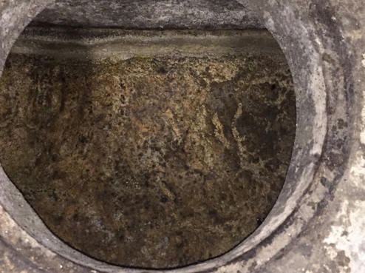
台中大里抽水肥
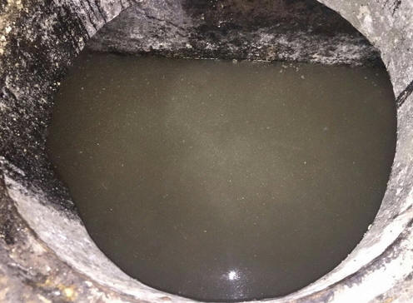
台中大里抽水肥
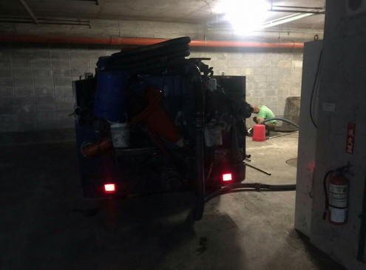
台中大里社區大樓抽水肥

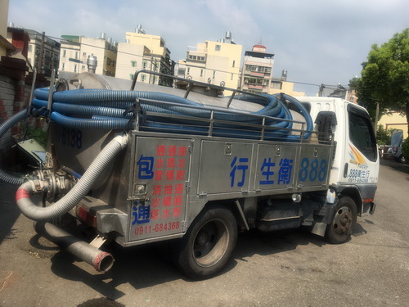
台中大里抽水肥
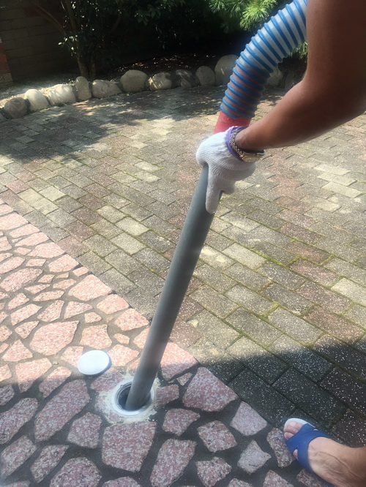
台中大里學校抽水肥

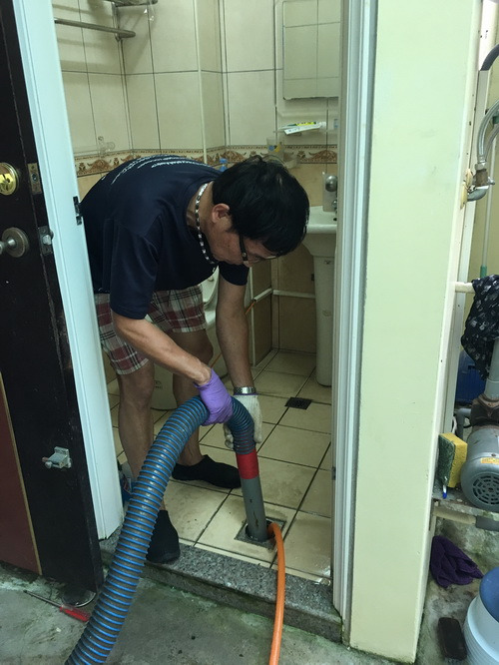
台中大里住家抽水肥

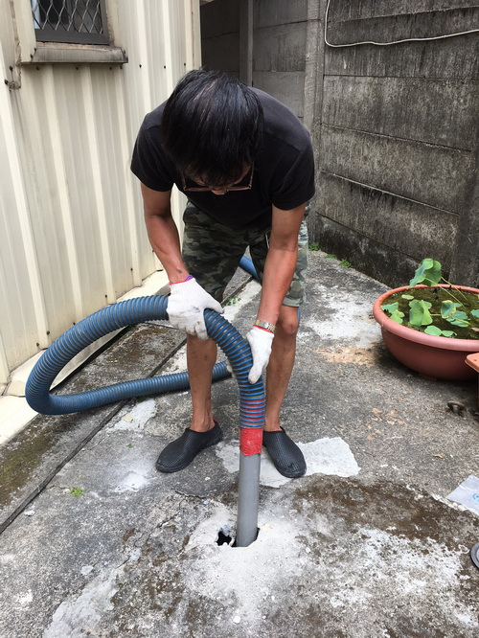
台中大里社區抽水肥-找化糞池第一槽,鑽孔,抽水肥,裝清潔蓋

抽水肥常見問題

抽水肥後比抽之前更臭

Ans:
我老家15年都沒有抽了，去年常常1樓沖水不順，要沖好幾次，尤其客人來時更冏，老媽就趕快找人來看，說水肥太滿把洞口塞住，但不妙的是：沒抽水肥前，不會臭，一抽完，居然臭的不得了，全家都哀哀叫，

打電話問他們客服才知道：15年的水肥，上面一層都硬化了，所以都聞不到臭味，等抽了水肥，抽走一些，還有一些抽不到，又有新鮮的下去，整個臭味就很明顯，他建議我們用酵素加水，從人孔和馬桶投，每周2次，我家連續做一個月就很明顯困擾改善了，給你參考看看喔!!

房子很常要抽水肥，該怎麼辦?感恩?

Ans:
我們家之前馬桶不通，也是請人來抽水肥，結果3.4個月又不通，後來打開看看到滿滿的以為又要抽了(我家住了10個人) 有次我爸做水電的朋友來聊到，他說應該是化糞池裡水肥有硬化，所以體積就變小了，容易滿，最好是能夠盡量減少硬化的水肥 就建議我們在化糞池投生物酵素，去年開始投，覺得還不錯，投了半年以後雖然有再抽一次水肥，(可能把以前的硬水肥抽掉一些) 後來就沒再有阻塞的問題了.

Ans2:
如抽水肥之後經幾天化糞池又滿了,再抽幾次都無法改善,表示化糞池第一槽要流到第二槽間的通道阻塞了,解決辦法是水肥車去裝水,然後從第一槽的清潔口灌進,就能將馬桶及化糞池全部灌通.

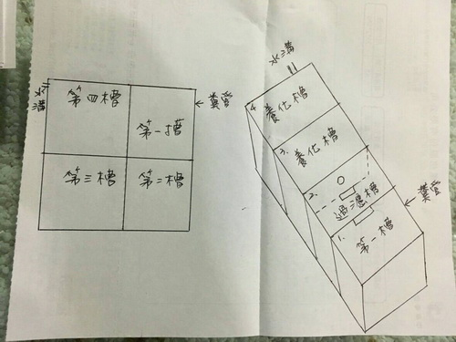
如何把化糞池水肥抽乾淨

我家前幾天因為馬桶水沖不下去，有請人來抽水肥，我有查了一些資料，化糞池水肥太久沒抽，水肥會很硬是無法完全抽乾淨的 需要過一、兩個月再抽一次 ,想要請問一下，在這段時間裡面，有甚麼辦法可以可以讓沒抽乾淨的水肥軟一點，希望下次來抽水肥的時候可以抽乾淨一點.

Ans:

如果現在使用上都正常,就等下次水肥滿再抽就好了阿 反正就算抽完還不是會累積,建議你不用再抽一次 像我家也很少抽水肥,平常都用一種酵素清潔劑來保養 讓水肥車抽不到的老舊硬化的水肥可以分解 就不會有沖不下去卡卡的感覺囉~~

服務對象:公司、一般住宅、工廠、公家機關、餐廳、集合大樓、學校,社區。

台中大里抽水肥, 抽化糞池
台中大里八八八抽水肥, 抽化糞池,30多餘年老師傅經驗，經營方面我們一向秉持著平實價格、負責的態度來為您服務，讓您在施工前、施工後皆能安心、放心、信心交給我們，歡迎您有任何通水管或通馬桶等相關問題，只要您一通電話或留言，我們將有專業的人員來為您分析與解答.
台中市服務專線:0911-684368 林先生

服務地區包括:01.台中市抽水肥
02台中市中區抽水肥,03台中市東區抽水肥,04台中市西區抽水肥,05台中市南區抽水肥,06台中市北區抽水肥,07台中市西屯區抽水肥,08台中市南屯區抽水肥,09台中市北屯區抽水肥,
10豐原區抽水肥,11大里區抽水肥,12太平區抽水肥,13清水區抽水肥,14沙鹿區抽水肥,15大甲區抽水肥,16東勢區抽水肥,
17梧棲區抽水肥,18烏日區抽水肥,19神岡區抽水肥,20大肚區抽水肥,21大雅區抽水肥,22后里區抽水肥,23霧峰區抽水肥,
24潭子區抽水肥,25龍井區抽水肥,26外埔區抽水肥,27和平區抽水肥,28石岡區抽水肥,29台中市大安區抽水肥,30新社區抽水肥

中區抽水肥,東區抽水肥,西區抽水肥,南區抽水肥,北區抽水肥,西屯區抽水肥,南屯區抽水肥,北屯區抽水肥

